

嵌入式实验报告



2016-11-11

南京大学软件学院

张云飞 141250197

## 实验题目

在ucOS-II上实现EDF调度。

## 实验内容

在PC上的ucOS-II移植版本上修改代码实现EDF调度。

## 实验过程

1. 创建任务

(a)在app.c中添加任务函数。函数结构如下：

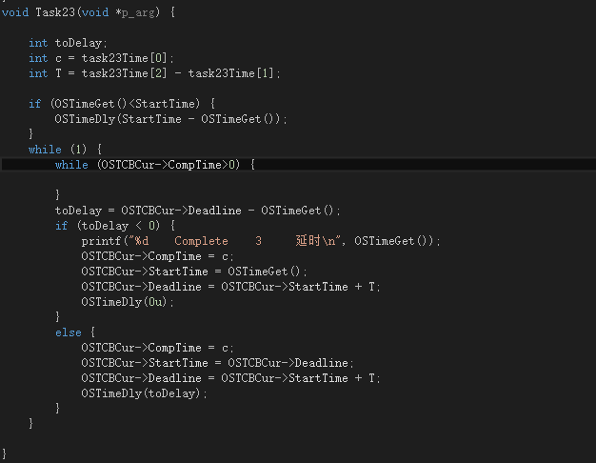

其中task23Time为TCB中新添加的变量，包括剩余执行时间CompTime，任务开始运行时间StartTime和截止时间Deadline。task23Time在初始化时通过留给用户的接口传入到TCB中进行赋值。

1. 任务调度

任务主要根据任务的Deadline进行调度。Deadline越早，越先执行。实现的过程是每次调度前或者中断发生时会对所有任务进行遍历，找出Deadline最早的任务并将其优先级设置为最高优先级。然后利用系统原有的获取最高优先级的方法得到优先级最高的任务，则这个任务的Deadline此时是最早的。每个任务执行完成或者时钟中断发生时，都会进行一次调度，如果当前任务的Deadline不是最早的，就将切换为Deadline最早的任务去执行。如果Deadline相同并且没有延时产生时，选择较早开始的任务执行。

修改的代码在os_core.c中，在OS_Sched()函数和OSTimeTick()函数中添加了遍历任务链表找出Deadline最早的任务并将其优先级设置为最高的代码。修改代码如下：

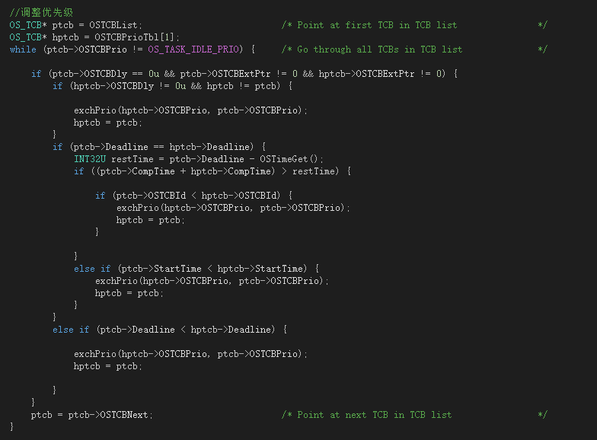

在T1（1,3）和T2(3,6)两个任务同时到达的情况下，执行顺序如下图：

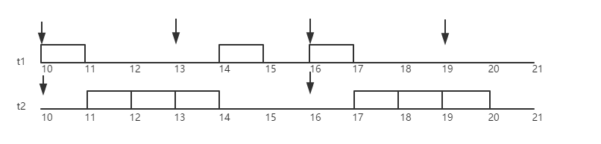

程序运行结果如下：

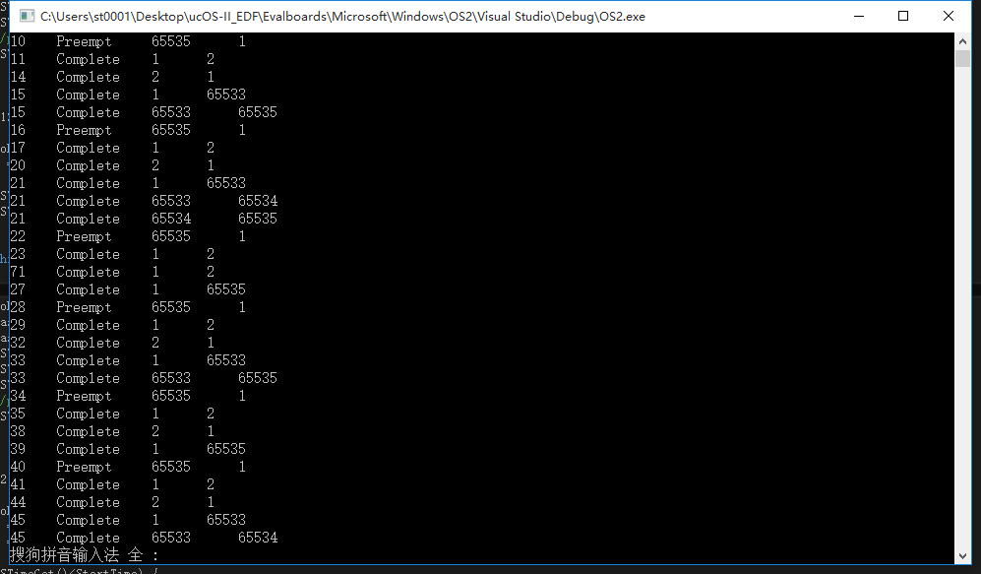程序调度结果与预期一致。

1. 延时处理

当任务在Deadline到达前不能完成执行时，会产生延时的情况。如果发现任务会产生延时时，采取的调度方案如下：当两个任务Deadline相同且为最早时，其剩余执行时间加起来已经超过了Deadline，这时选择执行ID较小的任务先执行，ID小意味着任务初始的优先级高。

代码的修改已经包含在任务调度处理的代码中。

在三个任务分别为T1(1,3),T1(3,6),T3(4,9)的情况下，系统会发生过载，此时按照调度规则，任务的执行顺序如下图：

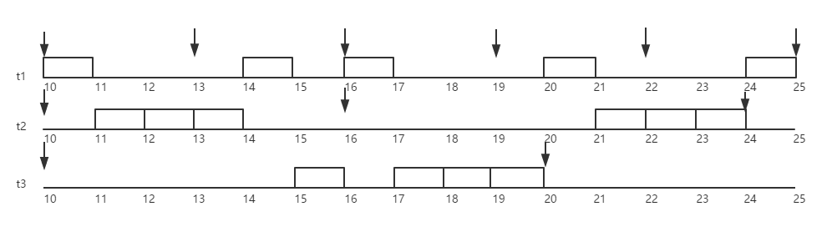

程序的运行结果如下：

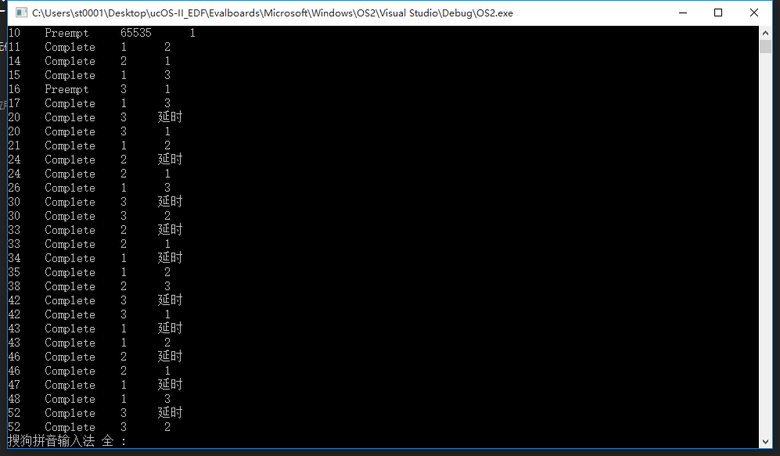

程序调度结果与预期一致。